***От правильного выбора детского автокресла зависит жизнь и здоровье вашего ребенка.***

***Автокресла для детей.***

Автокресла для детей весом от 9 до 18 кг (1- 4 года) имеют конструкцию, представляющую собой пластиковую «мыльницу» на силовом каркасе. Устанавливаются лицом по ходу движения и только на заднем сиденье.

Автокресла для детей весом от 15 до 30 кг (3- 7 лет) предусматривают по мере роста ребёнка переход от использования внутренних ремней кресла к внешним, автомобильным. В дальнейшем с ростом ребёнка спинку такого автокресла можно снять, оставив только сиденье.

Устанавливаются только по ходу движенья на заднем сиденье.

Выпускаются также универсальные автокресла, т.е. кресла- трансформеры, подходящие для разного возраста детей.

***Детские удерживающие устройства.***

***Дети*** *- самые уязвимые участники дорожного движения!*

Ребёнок в салоне автомобиля целиком и полностью зависит от человека, сидящего за рулём. Именно халатность родителей, близких людей, пренебрегающих элементарными мерами безопасности не только для себя, но и для ребёнка, становятся виновниками подобных трагедий.

Многие ошибочно полагают, что смогут удержать ребёнка на руках. Это не так. При столкновении, резком торможении или ударе со скоростью в 50 км/час вес пассажира возрастает примерно в 30 раз. Так, если вес ребёнка 10 кг, то в момент удара он будет весить уже около 300 кг, и удержать его от резкого удара о переднее кресло или о ветровое стекло практически невозможно.

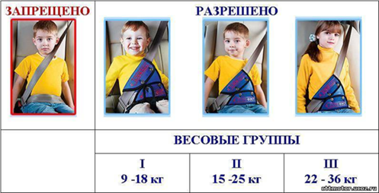

Именно поэтому перевозка ребёнка на руках считается самой опасной. По этой же причине нельзя пристёгиваться и одним ремнём с ребёнком - при столкновении вы просто раздавите его своим весом.

Только детское кресло или удерживающее устройство может спасти малыша в случае дорожно - транспортного происшествия - и об этом нельзя забывать ни на минуту.

Исследования показывают, что при автомобильной аварии детские кресла и удерживающие устройства снижают риск летального исхода среди младенцев на 71%, среди детей дошкольного возраста- на 54%.

***Правила перевозки детей в автомобиле.***

Всегда пристегивайтесь ремнями безопасности и объясняйте ребенку, зачем это нужно делать.

Если это правило автоматически выполняется Вами, то оно будет способствовать формированию у ребенка привычки пристегиваться ремнем безопасности.

Ремень безопасности для ребенка должен иметь адаптер по его росту (чтобы ремень не был на уровне шеи).

Дети до 12 лет должны сидеть в специальном детском удерживающем устройстве (кресле) или занимать самые безопасные места в автомобиле: середину и правую часть заднего сиденья.

Учите ребенка правильному выходу из автомобиля через правую дверь, которая находится со стороны тротуара.

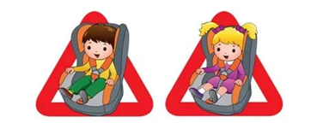

***Забота + любовь =***

***БЕЗОПАСНОСТЬ.***

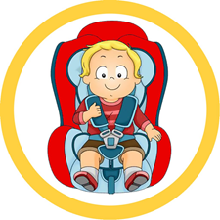

***Пристегните ребенка в автомобиле!!!***

***Прежде чем за руль садиться***

***Нужно вам не полениться,***

***Обеспечить не спеша***

***Безопасность малыша!***

***Вы закон не нарушайте,***

***В кресло деточку сажайте.***

***Это ведь совсем несложно,***

***Пристегнул – и ехать можно.***

***И малыш, и дошколёнок***

***Должен знать уже с пелёнок,***

***Прежде чем пуститься в путь,***

***Пристегнуться не забудь!***

Муниципальное бюджетное дошкольное образовательное учреждение

Детский сад № 8 «Гнёздышко»

г. Бахчисарай Республики Крым

***Детское автомобильное автокресло.***

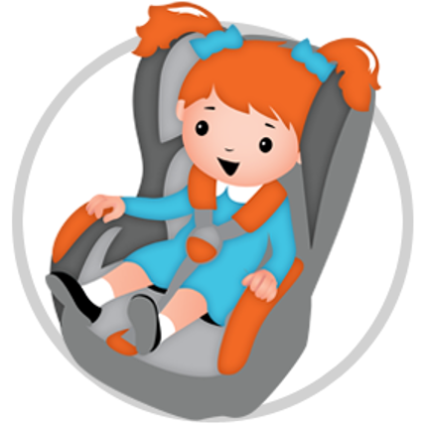

***Жизнь ребенку сбереги –***

***в автокресле пристегни!***

Воспитатель:

Хаустова К.Г.